Hei!

### **Ny pålogging** Pålogging til disse systemene skal fra 23. mai skje via [https://sso.dfo.no](https://sso.dfo.no/). **Ved førstegangs pålogging må alle benytte "Gløymt passord?" for å opprette et nytt passord**. Du kan lese mer om passordregler på siden [Ofte stilte spørsmål](http://www.dfo.no/no/Kundesider/DFO-ID/Ofte-stilte-sporsmal/).

### **Ny link må benyttes** Du kan bare bruke ny URL [https://sso.dfo.no](https://sso.dfo.no/) for å logge på systemene etter 23. mai. Bruk av gammel URL kan ikke kombineres med DFØ-ID pålogging. Det er derfor lurt å oppdatere linker og snarveier når endringen trer i kraft.

### **Kom i gang med DFØ-ID (se veilederen)** <http://www.dfo.no/no/Kundesider/DFO-ID/Kom-i-gang-med-DFO-ID/>

### **Les mer** Du kan lese mer om DFØ-ID på [dfo.no/id](http://www.dfo.no/no/Kundesider/DFO-ID/). Der finner du mer informasjon om hvordan du kommer i gang med løsningen, og svar på ofte stilte spørsmål.

### **Førstegangs pålogging**

Første gang du logger på DFØ-ID må du gjennom to steg:

* I nedtrekksmenyen "Vel verksemd" velger du "Andre verksemder"
* Velg "Gløymt passord?" for sette et nytt passord

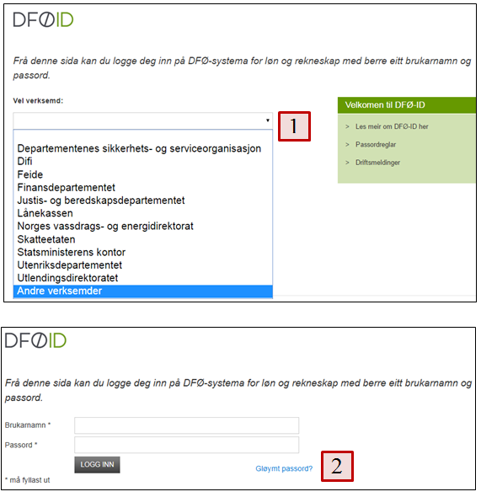

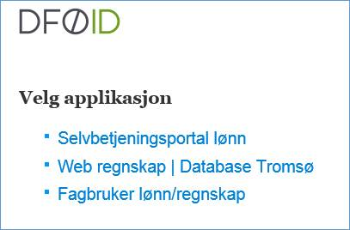

Klikk på «Selvbetjeningsportal lønn» og du er i gang på vanlig måte!